

**Colegio Elvira de Mendoza**

**2do grado de Primaria**

**Lengua Española**

**Guía 1**

1. **Clasifica las palabras según la familia**

**Papelera - Cristalero - Plastificar**

**Papelote - Cristalería - Plastificado**

**Papel**

**________________**

**________________**

**Plástico**

**________________**

**________________**

**Cristal**

**________________**

**________________**

**II – Describe este elemento**

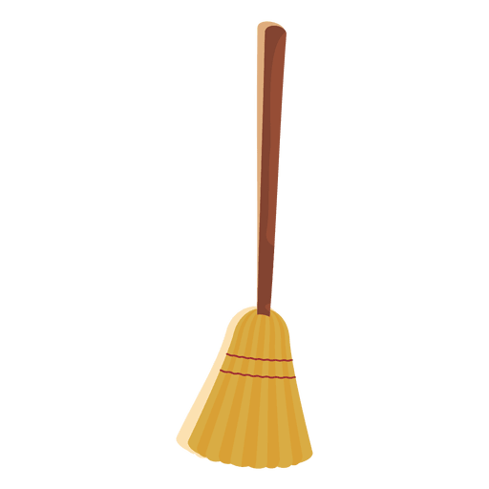

**Escoba**

**____________________________________**

**____________________________________**

**____________________________________**

**____________________________________**

**____________________________________**